知覚情報研究会 皆様

◆ご宿泊のご案内
ご宿泊ホテル アパホテル（魚津駅前） 2017年1月7日（土）1泊
〒937-0067 富山県魚津市釈迦堂1-1（あいの風とやま鉄道「魚津駅」より徒歩1分）
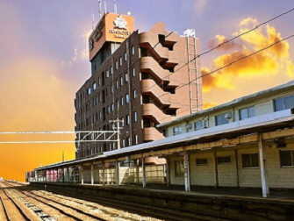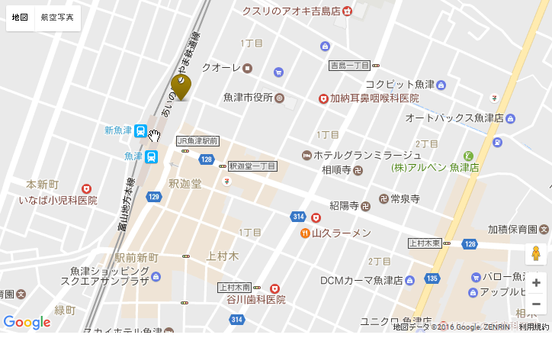
＊シングルルーム ＊禁煙 ＊朝食付き ＊チェックイン/アウト15：00 / 11：00
全客室でWi-Fi、有線ＬＡＮインターネット接続無料となっております。

お一人様 8,640円
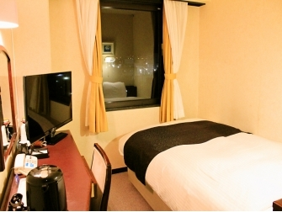
【朝食会場】和洋30種類以上のバイキングをご用意しております。《6時30分～9時30分》
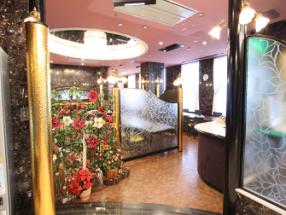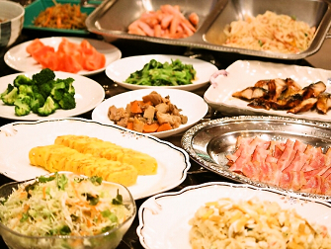

◆【JRついて】 運賃＋北陸新幹線指定席料金（大人）
【往路】1月7日（土） ◇東京駅ご出発＠12,060円 ◇大宮駅ご出発＠11,530円
①はくたか 555号 東京駅08:44発～～大宮駅09:09発～～黒部宇奈月温泉駅11:16着
②はくたか 557号 東京駅09:32発～～大宮駅09:58発～～黒部宇奈月温泉駅11:58着
【復路】1月8日（日） ◇東京駅ご到着＠12,060円 ◇大宮駅ご到着＠11,530円
③はくたか 564号 黒部宇奈月温泉駅13:32発～～大宮駅15:26着～～東京駅15:52着
④はくたか 566号 黒部宇奈月温泉駅14:32発～～大宮駅16:26着～～東京駅16:52着

◆お申込み方法
１、別紙お申込書の項目を選択して頂き、E-mailまたはFAXにてお送り下さい。
２、締切日12月20日（火）
３、お申込み後3日以内に予約確認書を当社よりE-mail又はFAXにてお送りさせて頂きます。
４、予約確認書記載のお支払い期日までにご請求金額をお支払ください。
(銀行振り込み）となります。ご了承ください。
５、ご宿泊確認書、及びＪＲの切符等に関しましては、ご入金確認後、郵送にてお送りさせて頂きます。
６、尚、当社が予約確認書をE-mailまたはFAXにてお送りした場合で、お客様都合により取消しをされる場合、人数・お取り消し時期により所定の取消料がかかりますのでご注意ください。（当社営業時間内に受付をした日が対象となります。）

◆取消料について（ＪＲ）
乗車券・・・使用開始前で有効期限内・・・220円
指定席特急券・・・列車出発時の2日前まで・・・330円
・・・前日から出発時刻まで・・・30％
変更・取り消しがございましたら、ＪＲみどりの窓口にて切符に証明をもらい、
弊社までお送りください。

お申込み・お問い合わせは・・・・
京王観光㈱神奈川北支店
〒252-0233
相模原市中央区鹿沼台1-3-12パロス竹3Ｆ
ＴＥＬ：042-786-6155 ＦＡＸ：042-7866156
E-mail： t.kimura@keio-kanko.co.jp
担当： 木村 太郎

